Servicios de QOTD en Python

Código

import socket

server_socket = socket.socket(socket.AF_INET, socket.SOCK_STREAM)

server_address = ("127.0.0.1", 2017)

server_socket.bind(server_address)

server_socket.listen(5)

print(f"Servidor escuchando en {server_address}")

while True:
client_socket, client_address = server_socket.accept()
print(f"Conexión aceptada de {client_address}")
data = client_socket.recv(1024).decode("utf-8")
print(f"Datos recibidos: {data}")
response = "Mensaje recibido"
client_socket.sendall(response.encode("utf-8"))
client_socket.close()

Comprobación

Activo el servicio local:
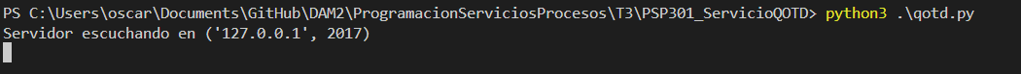
Desde otro terminal me conecto y envío un mensaje:
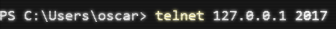
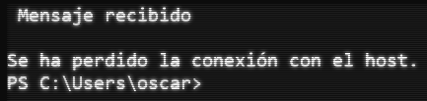
La conexión fue aceptada y el mensaje recibido:
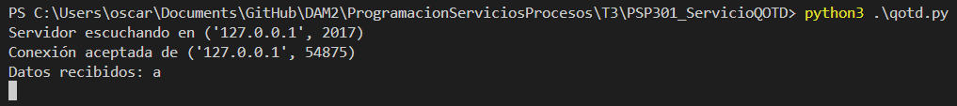
Funcionamiento en Oracle

Abro el puerto en Oracle desde la web y con el siguiente comando:

sudo iptables -I INPUT 8 -p tcp --dport 2017 -j ACCEPT

Y en el código, la línea:

server_address = ("127.0.0.1", 2017)

La cambio por:

server_address = ("0.0.0.0", 2017)

Para que reciba desde cualquier IP.

Ahora activo el servicio en Oracle, que se queda escuchando:

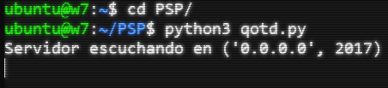
Y desde otro terminal de Windows, me conecto con telnet y envío un mensaje:

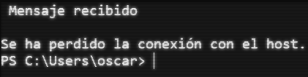
Y podemos ver que el mensaje ha sido recibido correctamente:
